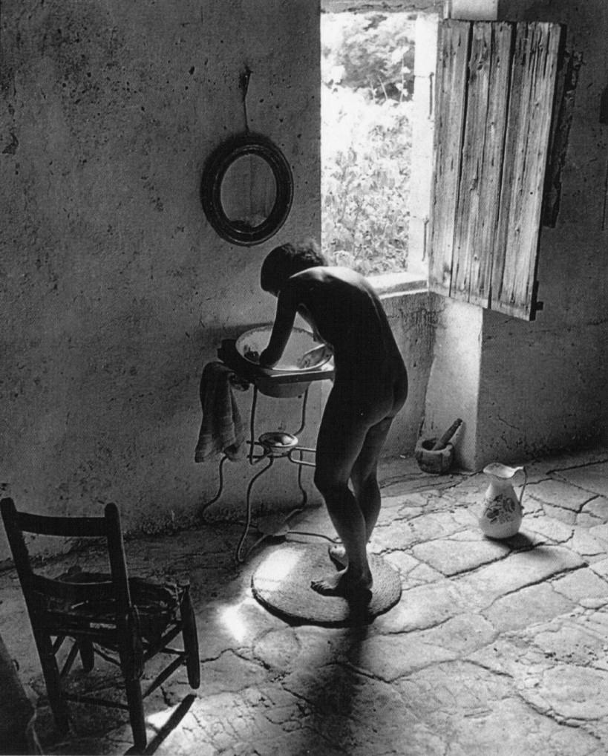

Le Nu Provençal, Willy Ronis – 1949
J'ai choisi de parler d'une photographie de Willy Ronis : « Le Nu Provençal » réalisé en 1949. C'est une des photographies les plus connues de cette époque et de l'artiste, elle apparaît dans de nombreux livres sur la photographie. Elle est issue du livre « NUES » de l’artiste.

Willy Ronis, né le 14 août 1910 à Paris et mort le 11 septembre 2009 dans la même ville est l’un des représentants les plus importants de la photographie humaniste française. Il commence la photographie en 1932 alors que son père photographe, très malade, lui demande de l'aider au studio. Il se découvre alors une passion. Ses premiers clichés sont du photo-reportage, il photographie par exemple des manifestations ouvrières en 1934. Il rencontre dans ces années là de grands noms de la photographie comme Robert Capa, Brassai ou encore Cartier-Bresson, avec qui il partage les mêmes goûts et les mêmes avis politique. Après la fin de la Seconde Guerre Mondiale, il travaille pour des agences comme l'agence « Rapho » et collabore avec de très grands magasines (« Life » etc...) Devenant de plus en plus connu, il publie ses propres livres dont les plus célèbres : « Sur le fil du hasard » ou « Mon Paris ». Il rejoint plus tard dans les années 50 le groupe des « XV » aux côtés de Robert Doisneau, René-Jacques ou encore Pierre Jahan pour défendre la photographie comme une véritable expression artistique. Une expression artistique qu'il mène avec beaucoup de talent. Ronis veut saisir l'instant, les instants qui passent. Il insiste sur le fait que presque toutes ses photographies sont des « tranches de vie ordinaire ». Pour lui, la photographie n’est pas que tragique ou dramatique, mais elle est aussi l’exaltation restituée de la vie. Moments volés, moments restitués à jamais dans ses images, l'environnement du sujet a autant d'importance pour lui que le sujet en lui-même ; ce dernier est donc souvent photographié dans son cadre de vie intime ou en public. Certains lieux comme la rue ou le bistrot sont particulièrement exploités parce qu'ils sont des espaces de liberté et de convivialité. Il photographie au plus près la vie quotidienne, la banalité de la vie, des scènes de rues saisies sur l’instant, des rues de Paris illuminés... Ses photographies transmettent des émotions, avec un regard attendrissant. Étant très engagé politiquement, il aime retranscrire ses avis et idées à travers ses clichés pour diffuser des messages. Il a su mélanger son travail personnel et son travail professionnel tout au long de sa carrière, un savant mélange de poésie et d’engagement.

Sur cette photographie noir et blanc, nous pouvons voir au premier plant une chaise en bois foncée posée sur un sole en pierre froid, tournée en direction d'une femme de dos. Elle se tient au second plant de l'image, debout sur un petit tapis rond, accoudé sur un lavabo, et totalement nue. Elle est face à un mur de pierre, qui compose le troisième et dernier plant, et sur sa droite, une fenêtre en bois grande ouverte laisse passer la lumière du jour et entrer le soleil dans la pièce. Par terre en dessous de la fenêtre, il y a un petit vase en porcelaine et un outil en bois. Juste au dessus du modèle, il y a un miroir rond qui contraste avec les bords droits et prononcés de la fenêtre qui est juste à coté de celui-ci. La composition de l'image est fascinante de par la diagonale que créé les objets dans la pièce. La chaise, le robinet et la fenêtre sont tout les trois dans le même alignement et créent une diagonale parfaite du bas à gauche de l'image jusqu'à en haut à droite. La chaise et la fenêtre viennent fermer l'image de bas en haut, et le robinet et le modèle sont au juste milieu de cette « ligne ». Il y a aussi beaucoup de jeux de contrastes avec les courbes, les géométries et les formes sur l'image, par exemple avec le miroir rond et la fenêtre carré, mais aussi avec la chaise aux courbes droites et l'arrondi du lavabo et du tapis sous les pieds du modèle. La lumière sur la photographie amène aussi énormément de contrastes. Elle est très bien gérée et entièrement naturelle. Elle provient de la fenêtre, elle créé un léger contre jour avec le modèle et dessine parfaitement les courbes de son corps. Nous pouvons en conclure que la photo a été réalisé en pleine journée. L'extérieur de la pièce que l'on aperçoit par la fenêtre est cramé et contraste beaucoup avec le côté sombre de l'intérieur. La lumière jaillit de la fenêtre, dessine et épouse parfaitement le corps de la femme, qui lui donne un coté statuaire très féminin et artistique.

C'est une image très célèbre que j'aime beaucoup par sa composition que je trouve parfaite, on croirait que c'est une mise en scène et que chaque objet est parfaitement bien positionné à sa place. Elle dégage aussi quelque chose de très féminin, léger et intime. Le fait que le modèle soit de dos sans nous regarder pourrait vouloir dire qu'elle ne sait pas qu'elle est photographiée. Le photographe s'immisce dans son intimité personnelle et créé alors une image très douce tout en pudeur.

L'image a donc été réalisé en 1949 à Gordes, dans le département de Vaucluse, alors que Ronis et sa femme étaient en vacances dans une petite maison rustique. Il raconte à propos de ce cliché :

« Avec ma femme, nous avions acheté une ruine à Gordes et nous avions décidé d’y passer nos vacances. Le confort était rustique, il n’y avait pas d’électricité et nous devions aller chercher l’eau à une fontaine. Un matin, alors que j’allais prendre mon petit déjeuner, j’ai vu ma femme en train de faire sa toilette. Je lui ai dit : « Ne bouge pas », et je suis allé chercher en vitesse mon Rolleiflex qui était sur le buffet. J’ai gravi deux marches de l’escalier qui montait au grenier. J’ai pris quatre photos. Pas une de plus. Cela m’a pris à peine une minute. L’agence Rapho Fa diffusée et elle est aussitôt devenue célèbre. »

Ce n'était pas la première fois que Ronis photographiait sa femme, mais c'est son cliché d'elle le plus connu. Beaucoup l'ont comparé à un tableau de Bonnard, mais il racontait qu'il n'y avait pas pensé une seule seconde au moment de la prise de vue.

En quoi cette photographie représente-elle bien le travail du photographe humaniste Willy Ronis, tout en étant très différente de ses autres clichés ?

Willy Ronis aura longtemps saisi les instants qui passent, des scènes de la vie quotidienne et le « banale » de la vie de tous les jours. Il aimait saisir l’instant et faire des photos dans des lieux publics comme la rue ou le bistrot, qu’il a particulièrement exploité parce qu'ils sont des espaces de vie et de liberté. Ses photos reflétaient le Paris de l’époque, et étant un photographe engagé politiquement il a aussi photographié les usines, les ouvriers, les manifestations etc .. « Le Nu Provencal » est l’un de ses clichés les plus célèbres aujourd’hui, pourtant au premier abord, cette photographie est très différente du reste de son travail. Elle n’a pas été réalisé dans un lieu public, ni dans une rue, mais dans une maison de vacances, avec sa femme en temps que modèle, dans une intimité très personnelle que l’on ne retrouve pas sur d’autre photographies de l’artiste. Après quelques recherches sur internet, nous savons que Ronis n’a pas mit en scène cette photographie mais qu’il l’a vu et prit sur le vif alors que sa femme était réellement nue dans cette salle de bain. Il a prit quatre clichés au totale et garda le deuxième. Pouvoir faire plusieurs clichés de cette scène nous prouve donc bien là qu’il s’agit d’un moment qui n’est pas un instant éphémère, ou d’un moment prit sur l’instinct dans une rue. C’est là que marque la différence de cette photographie face au reste de son travail. On pourrait presque penser que cette photo est une photographie de mode, une mise en scène d’un corps féminin. Elle ressemble à une peinture, elle évoque les femmes Baigneuses et autre femme à la toilette. Pourtant il s’agit bien d’une vraie scène, une scène banale de la vie quotidienne, que Ronis, photographe humaniste, a retranscrit avec poésie comme il a l’habitude de le faire. Et c’est bien la que l’on retrouve toutes les caractéristiques d’une photographie humaniste, montrant la personne humaine, sa dignité, sa relation avec son milieu et son quotidien. Avec « Le Nu Provencal », Willy Ronis nous montre bien tout l’étendu de son talent. La composition de l’image qui semble parfaite, en passant par la lumière complètement assumée et gérée, il casse les codes de la photographie humaniste aux premiers abords, en en respectant pourtant bien les caractéristiques.

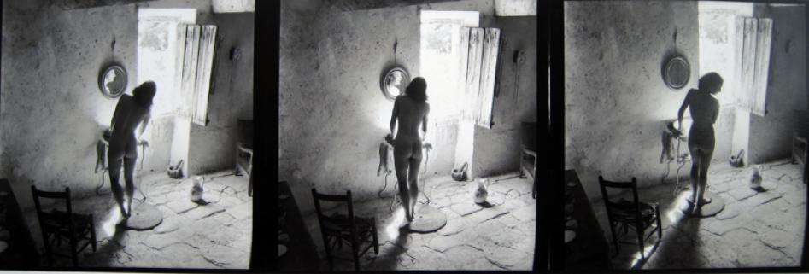
(Les trois autres clichés non-retenus.)

Références bibliographiques :

- « La photographie humaniste, 1945-1968 : Autour d'Izis, Boubat, Brassaï, Doisneau, Ronis ... »
- « NUES »

- « Willy Ronis : une poétique de l'engagement »

Sites internet :

- http://motsdimages.ch/Le-nu-provencal-Willy-Ronis.html

- http://bibliobs.nouvelobs.com/beaux-livres/20090912.BIB2642/re-voir-les-nus-secrets-de-willy-ronis.html

- http://ici.radio-canada.ca/emissions/la_tete_ailleurs/2012-2013/chronique.asp?idChronique=249946

Valentin Fabre - 13404260

